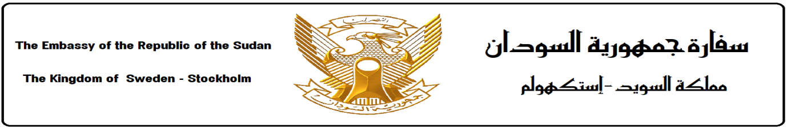

## طلب اصدار إقرار مشفوع باليمين

**انا المواطنة /المواطن**/ــــــــــــــــــــــــــــــــــــــــــــــــــــــــــــــــــ **حاملة /حامل اثبات شخصية بالرقم**/ــــــــــــــــــــــــــــــــــــــــــــ

**صادرة بتاريخ**/ـــــــــــــــــــــــــــــــــــــــــــــ **مكان الإصدار**/ــــــــــــــــــــــــــــــــــ **أقر بأنني** ـــــــــــــــــــــــــــــــــــــــــــــــــــــــــ

ــــــــــــــــــــــــــــــــــــــــــــــــــــــــــــــــــــــــــــــــــــــــــــــــــــــــــــــــــــــــــــــــــــــــــــــــــــــــــــــــــــــــــــــــــــــــــــــــــــــ

ــــــــــــــــــــــــــــــــــــــــــــــــــــــــــــــــــــــــــــــــــــــــــــــــــــــــــــــــــــــــــــــــــــــــــــــــــــــــــــــــــــــــــــــــــــــــــــــــــــــ

ــــــــــــــــــــــــــــــــــــــــــــــــــــــــــــــــــــــــــــــــــــــــــــــــــــــــــــــــــــــــــــــــــــــــــــــــــــــــــــــــــــــــــــــــــــــــــــــــــــــ

ــــــــــــــــــــــــــــــــــــــــــــــــــــــــــــــــــــــــــــــــــــــــــــــــــــــــــــــــــــــــــــــــــــــــــــــــــــــــــــــــــــــــــــــــــــــــــــــــــــــ

ــــــــــــــــــــــــــــــــــــــــــــــــــــــــــــــــــــــــــــــــــــــــــــــــــــــــــــــــــــــــــــــــــــــــــــــــــــــــــــــــــــــــــــــــــــــــــــــــــــــ

ــــــــــــــــــــــــــــــــــــــــــــــــــــــــــــــــــــــــــــــــــــــــــــــــــــــــــــــــــــــــــــــــــــــــــــــــــــــــــــــــــــــــــــــــــــــــــــــــــــــ

ــــــــــــــــــــــــــــــــــــــــــــــــــــــــــــــــــــــــــــــــــــــــــــــــــــــــــــــــــــــــــــــــــــــــــــــــــــــــــــــــــــــــــــــــــــــــــــــــــــــ

ــــــــــــــــــــــــــــــــــــــــــــــــــــــــــــــــــــــــــــــــــــــــــــــــــــــــــــــــــــــــــــــــــــــــــــــــــــــــــــــــــــــــــــــــــــــــــــــــــــــ

ــــــــــــــــــــــــــــــــــــــــــــــــــــــــــــــــــــــــــــــــــــــــــــــــــــــــــــــــــــــــــــــــــــــــــــــــــــــــــــــــــــــــــــــــــــــــــــــــــــــ

ــــــــــــــــــــــــــــــــــــــــــــــــــــــــــــــــــــــــــــــــــــــــــــــــــــــــــــــــــــــــــــــــــــــــــــــــــــــــــــــــــــــــــــــــــــــــــــــــــــــ

**الشهــود:**

1. **الأسم**/ــــــــــــــــــــــــــــــــــــــــــــــــــــــــــــــــ **اثبات شخصية بالرقم**/ــــــــــــــــــــــــــــــــــــــــــــــــــــــــــــــــ
2. **الأسم**/ــــــــــــــــــــــــــــــــــــــــــــــــــــــــــــــــ **اثبات شخصية بالرقم**/ــــــــــــــــــــــــــــــــــــــــــــــــــــــــــــــــ

### ــــــــــــــــــــــــــــــــــــــــــــــــــــــــــــــــــــــــــــــــــــــــــــــــــــــــــــــــــــــــــــــــــــــــــــــــــــــــــــــــــــــــــــــــــــــــــــــــــــــ

**الاسم/**ـــــــــــــــــــــــــــــــــــــــــــــــــــــــــــــــ

**العنوان**/ـــــــــــــــــــــــــــــــــــــــــــــــــــــــــــــ

**رقم الهاتف**/ـــــــــــــــــــــــــــــــــــــــــــــــــــــ

**اعتماد السيد القنصل/**ـــــــــــــــــــــــــــــــــــــــــــــــــــــــــــــــــــــــــــــــــــــــــــــــــ

#### ـــــــــــــــــــــــــــــــــــــــــــــــــــــــــــــــــــــــــــــــــــــــــــــــــــــــــــــــــــــــــــــــــــــــــــــــــــــــــــــــــــــــــــــــــــــــــــــــــــــ

**المطلوبات** :

* **حضور صاحب الاقرار والشهود.**
* **صور من اثبات الشخصيات.**